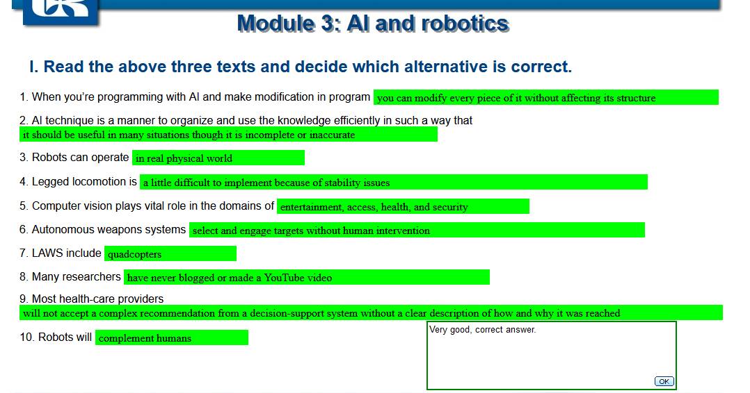

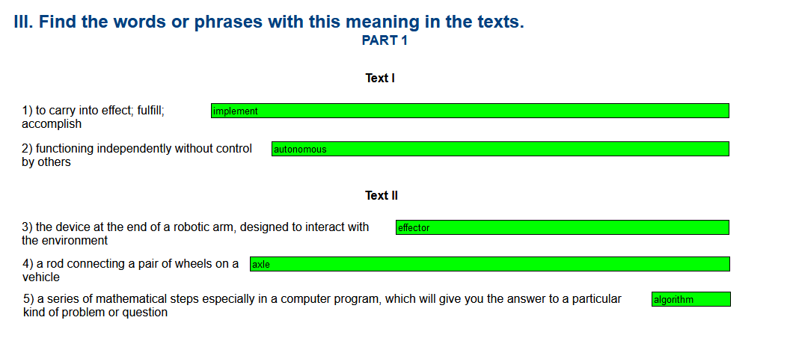

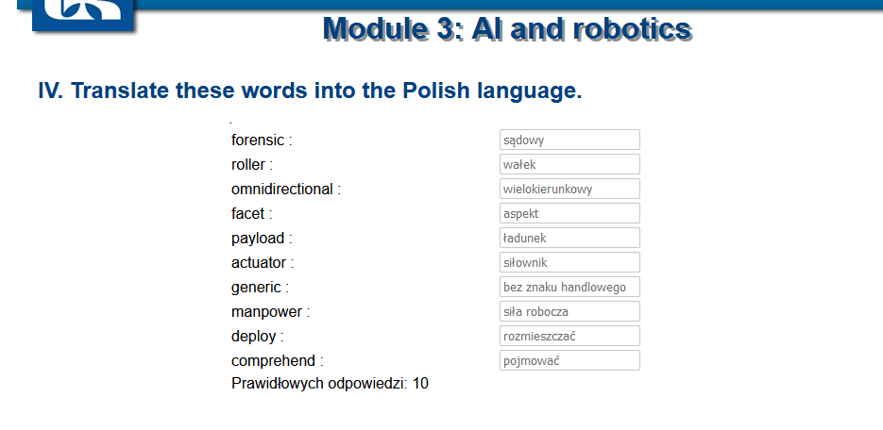

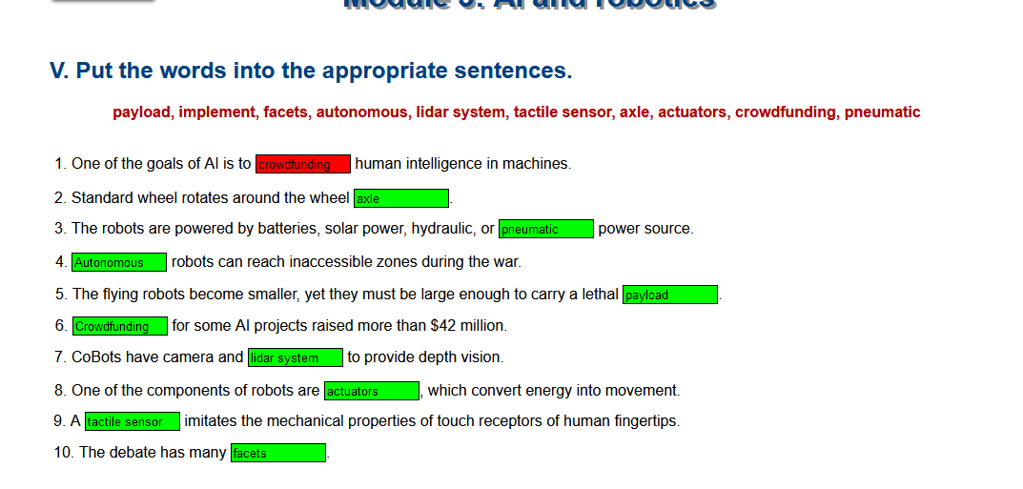

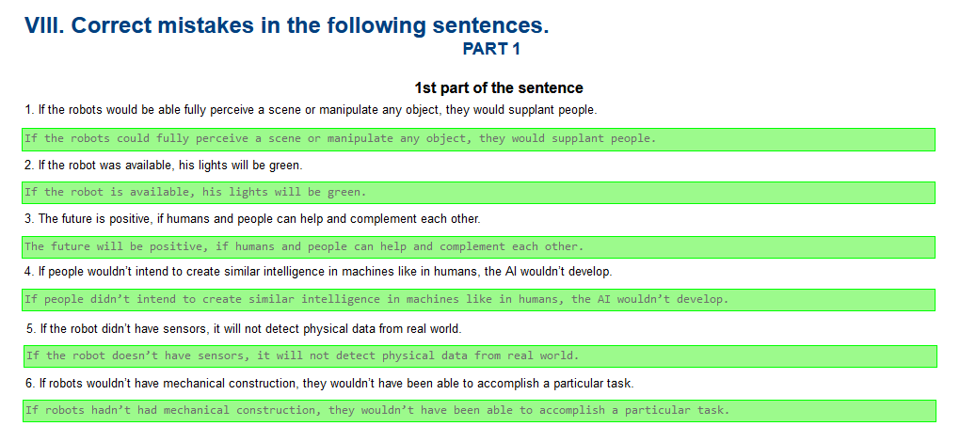

11. If machine hadn’t been able to think of a large number of possible positions based on heuristic knowledge, the computers wouldn’t have played strategic games with people.



